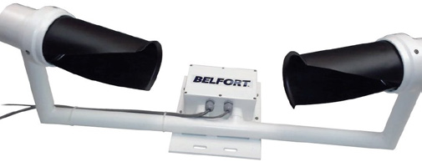
Model 6400能见度传感器

Melfort 6400型能见度传感器是针对监测20英尺~50英里(6米~80公里)范围内的能见度状况而设计的。Melfort 6400型能见度传感器包括数字输出和继电器输出。RS232数字输出在300~38,400波特的输出被用于显示实时能见度并提供诊断信息，同时提供对仪器进行参数设置和校准的操作路径。SPDT继电器可以为VMS或其他系统提供可设置的投入和撤出点。
传感器装于一个轻巧的防护壳体中，且可安装在简单的支撑杆上。结构坚固稳定，全部由抗腐蚀材料构成。标准配置包括安装的镜头上的防止水汽凝结的镜头加热器。可选的防护罩加热器对于在寒冷地区作业的传感器非常有效。发射器和接收器防护罩设计考虑了降水对仪器工作的影响。传感器可在各种天气条件下进行校准。Melfort能见度传感器得到了全球重要的气象和交通等组织的广泛好评，6400型VisWx能见度/天气现象传感器将继续低成本、高品质的传统。
功能特点：
- 高精度
- 公认的光学技术
- 数字和继电器输出
- 继电器动作点可调
- 气象光学视程（MOR）
- 结构紧凑，重量轻
- 方便安装和维护
- 抗侵蚀
标准特性：
- 气象光学视程（MOR）
- 使用经验证的光学几何原理
- U-螺栓安放，安装简便
- 12VDC
- 低消耗
- 可以设置的继电器输出
Model 6400能见度传感器-技术参数
测量范围 | 6m ~ 80km
精 度 | ±10%或者3m
散射角度 | 42°
光 源 | 红外LED
输 出 | 模拟，0-1Vdc，0-5Vdc或0-10Vdc
 | 报警，2通道TTL高/低
 | 数字，RS232,RS485,300-38,400波特率
工作环境温度 | -40° ~ 55℃
工作环境湿度 | 0 ~ 100%
功 率 | 3.4W
加热器功率 | 6.6-20W
尺 寸 | 38"W X 13"H X 16"D
重 量 | 7.9kg
安 装 | U型螺栓安装，便于安装（1.5“至3.5”）

